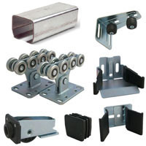
Сделай откатные ворота сам Весенняя АКЦИЯ!
Комплектующие для откатных ворот со скидкой
-откатная система «АЛЮТЕХ» для ворот до 450 кг: направляющая балка 70х60х3,5 мм – 6 м, роликовая опора (стальные ролики)-2 шт., ловитель нижний и верхний, кронштейн с поддерживающими роликами, ролик опорный, заглушка.
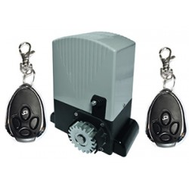
Цена 9900 рублей!!!
Для автоматизации ворот:
-электропривод ASL500KIT, АН-МОТОРС (Китай), для ворот до 500 кг, 230В, тяговое усилие 500Н, встроенный блок управления и радиоприемник, два четырехканальных пульта, монтажный комплект.
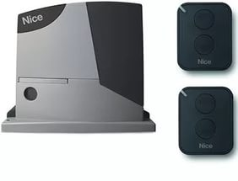
Цена 12800 рублей!!!
-электропривод RD400KCE, NICE(Италия), для ворот до 400кг и шириной проема до 6 м, 24В, тяговое усилие 300Н, встроенный блок управления и радиоприемник, два четырехканальных пульта, монтажный комплект.
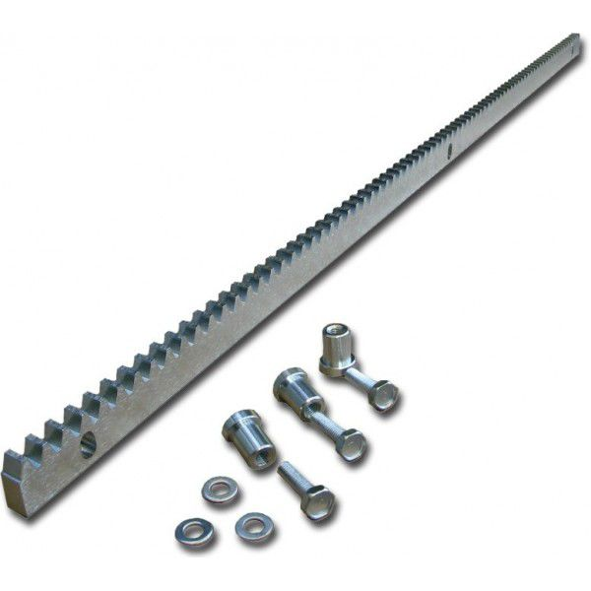
Цена 14900 рублей!!!
Зубчатая рейка ROA8
-зубчатая рейка M4 размером 30x8x1000 мм оцинкованная, с винтами и шайбами. Очень прочная и долговечная. Может использоваться со всеми приводами для откатных ворот.
Цена 500 рублей!!!
Ещё дешевле!!! При покупке откатной системы, электропривода и зубчатой рейки скидка 10 %
Г. Пенза, ул. Богданова 25. Компания «МАГНУМ» т. 8(8412) 25-56-48, 89273705648

